 |  |  | @南萧时刻自信冷静  v：nanxiao_fighters【科研提升，复试逆袭，1-1辅导】  2004-03-13丨汉族 丨中共党员丨河南驻马店 |  |  |  |  |  |  |  | 
考研信息
河南某学院 |  |  |  |  |  | 动物科学专业 |  |  | xxx专业代码
- 初试成绩 |  | 政治 |  |  | 英语 |  | 业务课1 |  |  | 业务课2
 |  | 60 |  |  | 55 |  | 80 |  |  | 100
- 考研总分：295 |  |  |  |  |  |  | 专业排名：102
教育背景
河南某学院 |  |  |  | 动物科学 |  |  |  | 2022.09-2026.06
- GPA：2.8/5.0 |  |  |  |  |  |  | 本科综合测评成绩排名：61/105 （前60%）
- 相关课程：英语：CET4（426）；动物生理学（75）；动物营养学（79）；C语言程序设计（75）
科研经历 | 此部分是绝对的重点，建议至少2段，1条呈现也可以
西红柿炒鸡蛋对母猪生产性能的影响 |  |  |  |  | 毕业论文（中期答辩）
- 研究背景：针对妊娠-泌乳母猪普遍存在的氧化应激痛点，探究番茄红素与优质动物蛋白协同作用对机体健康及繁殖性能的调控效应。已有研究表明，西红柿炒鸡蛋具有保护肠道健康、提高机体免疫力等功能，然而其在母猪生产上的研究较少。
- 试验设计：1.对象选择：选用 36 头胎次相近的健康母猪，随机分为对照组与试验组；2.对比试验：对照组饲喂基础日粮，实验组将50%基础口粮替换为西红柿炒鸡蛋，从母猪的xx期开始，连续喂养100天；3.数据测量：每日完成母猪背膘监测、产程记录及仔猪初生重测定。4.数据结果：西红柿炒鸡蛋对母猪生产性能具有显著提高，SOD活性提高17%。
- 未来规划：引入机器学习算法，利用现有试验累积的多维数据建立母猪健康预测模型，通过模型融合提升预测精度。运用 SHAP 分析等技术深挖“番茄-蛋”协同机理中的关键特征变量，验证生物学机理与算法逻辑的一致性。
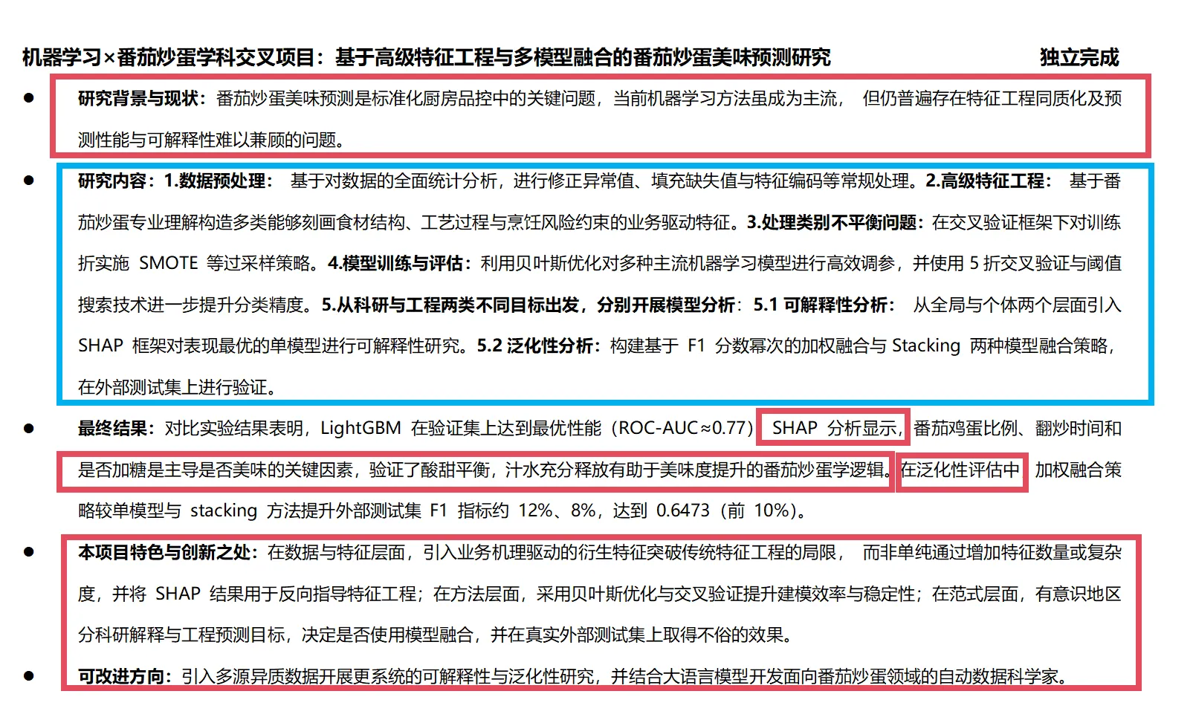
曾获荣誉 |  | 汇总，合并呈现，优先级很低。
奖项名称 |  | 获奖时间 | 奖项名称 | 获奖时间
x大学三好学生 |  | 2023.12，2022.12 | x大学xx奖学金
以下内容只在简历写不满的情况下用来充数，可以不做呈现
- 别写【自我评价】以及任何主观东西，你的品质这些，应该是要在面试中被别人看到的
- 技能掌握这些，是要体现在科研经历、项目经历中，不是你写了就掌握了的。

参加学术讲座
（1）Machine Learning（机器学习） | Andrew Ng（吴恩达） | Coursera
（2）Bio-Statistics & Data Analysis(生物统计与实验设计) | 约翰霍普金斯大学 | Coursera

研究兴趣与未来规划 |  | 写自己读的文献，听的讲座，看的学术会议，啥玩意都行，就是不能只写一句感兴趣
- 明确研究兴趣
通过泛读文献，结合个人经历，明确感兴趣的研究方向为:护理+AI，护理教育，慢病管理，临终护理。
着重兴趣点:人工智能在护理教育中的应用，人工智能结合阶梯式护理模式在慢病管理中的应用，人工智能在家庭式临终护理中的应用。
- 学习所需技能: | 这个同学真的产出了一份文献精读表，几十篇文章，每篇都能吃透，需要的可以发你看看
- 文献阅读方法与文献管理技术:通过阅读书籍总结文献阅读方法，采用Zotreo+文献精读表进行文献管理;
- 机器学习技术。为保证所学机器学习相关知识的落地，运用kaggle公开数据集进行机器学习项目:融合。
半监督学习与模型融合的心脏病风险预测模型研究，详见“科研经历”板块。
- 未来学习规划:
继续学习深度学习技术，围绕“AI+护理”的研究方向，继续进行文献积累。

实习实践 | 体现自己本科的时候就干过很多活，听话勤奋性格老实愿意干活能吃苦。
- 金工实习\阿兹卡班工地调查 |  | （土木专业很适用哈哈哈） | 2022.11-2022.12
14时间内，跟随导师与课题组内6名同学，出差前往阿尔巴尼亚工地，应对近10次突发情况，独立完成xx指标测量。
